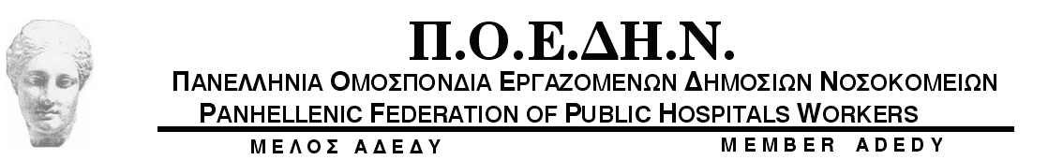

ΠΡΟΤΕΙΝΟΜΕΝΑ ΞΕΝΟΔΟΧΕΙΑ
ΓΙΑ ΤΟ ΣΥΝΕΔΡΙΟ
21 – 23 ΜΑΪΟΥ 2025

- NOVOTEL
ΜΙΧΑΗΛ ΒΟΔΑ 4-6 τηλ.210 8200700
ΤΙΜΕΣ ΜΟΝΟΚΛΙΝΟ 164€
ΔΙΚΛΙΝΟ 177€

Φόρος διαμονής 7€ ανά δωμάτιο, ανά διανυκτέρευση, δεν συμπεριλαμβάνεται στην τιμή

- ART
ΜΑΡΝΗΣ 27, τηλ. 210 5240501
ΤΙΜΕΣ ΔΙΚΛΙΝΟ 105€
ΤΡΙΚΛΙΝΟ 115€

Φόρος διαμονής 10€ ανά δωμάτιο, ανά διανυκτέρευση, δεν συμπεριλαμβάνεται στην τιμή

- NOVUS
ΚΑΡΟΛΟΥ 23, τηλ. 211 1053000
ΤΙΜΕΣ ΜΟΝΟΚΛΙΝΟ 110€
ΔΙΚΛΙΝΟ 125€
Φόρος διαμονής 10€ ανά δωμάτιο, ανά διανυκτέρευση, δεν συμπεριλαμβάνεται στην τιμή

- GOLDEN CITY
ΜΑΡΝΗ 46 ΑΘΗΝΑ Τηλ. 210 5226571
ΤΙΜΕΣ ΜΟΝΟΚΛΙΝΟ 95€
ΔΙΚΛΙΝΟ 115€

- ATHENS COMFORT
ΛΙΟΣΙΩΝ 23 ΑΘΗΝΑ Τηλ. 210 8220111
ΤΙΜΕΣ ΜΟΝΟΚΛΙΝΟ 110€
ΔΙΚΛΙΝΟ 140€

- HOTEL KATERINA
ΚΑΡΟΛΟΥ 20 ΚΑΙ ΨΑΡΡΩΝ Πλατεία Καραϊσκάκη Τηλ. 210 5226115
ΤΙΜΕΣ ΜΟΝΟΚΛΙΝΟ 90€
ΔΙΚΛΙΝΟ 120€

Φόρος διαμονής 3€ ανά διανυκτέρευση, ανά δωμάτιο, δεν συμπεριλαμβάνεται στην τιμή

- THE STANLEY HOTEL ATHENS
ΟΔΥΣΣΕΩΣ 1, ΑΘΗΝΑ Τηλ.: 211 9900900
ΤΙΜΗ ΔΩΜΑΤΙΟΥ ΜΟΝΟΚΛΙΝΗ Ή ΔΙΚΛΙΝΙΗ ΧΡΗΣΗ 219€

Φόρος διαμονής 7€ ανά διανυκτέρευση, ανά δωμάτιο, δεν συμπεριλαμβάνεται στην τιμή

ΠΡΟΣΟΧΗ : ΟΙ ΚΡΑΤΗΣΕΙΣ ΘΑ ΠΡΕΠΕΙ ΝΑ ΓΙΝΟΥΝ ΑΠΟ ΤΟΥΣ ΣΥΝΕΔΡΟΥΣ ΜΕ ΑΝΑΦΟΡΑ ΣΤΟ ΣΥΝΕΔΡΙΟ ΤΗΣ Π.Ο.Ε.ΔΗ.Ν., ΠΡΟΚΕΙΜΕΝΟΥ ΝΑ ΩΦΕΛΗΘΟΥΝ ΑΠΟ ΤΗΝ ΕΙΔΙΚΗ ΤΙΜΗ.

